**第十八次全国环境微生物学学术研讨会·镇江**

**(第一轮通知)**

由中国微生物学会环境微生物学专业委员会主办，南京农业大学、中国科学院南京土壤研究所、中国科学院南京地理与湖泊研究所、江苏大学环境与安全工程学院承办的“第十八次全国环境微生物学学术研讨会”定于**2015年11月21日-24**日在**江苏镇江**召开。热忱欢迎全国从事环境微生物学研究、教学和开发的专家、学者到镇江相聚，本次会议将为与会代表提供一个学术交流、成果展示以及项目合作的良好平台。大会还将邀请院士、国内外环境微生物学领域著名专家、学者报告当今环境微生物学研究的最新成果与发展趋势。同时，大会也热忱欢迎环境微生物相关企业参会并展示技术和产品。现将有关事项通知如下：

**一、大会主题**

环境微生物与生态文明建设

**二、大会主办及承办单位**

主办单位：中国微生物学会环境微生物学专业委员会

承办单位：南京农业大学

中国科学院南京土壤研究所

中国科学院南京地理与湖泊研究所

江苏大学

**三、会议规模**

500人左右。

**四、会议时间**

2015年11月21日-24日。

**五、会议地点**

镇江明都大饭店（江苏省镇江市智慧大道470号）。

**六、会议内容安排**

1.院士及国际著名专家特邀报告；

2.大会学术报告与分会场学术交流；

3.简浩然环境微生物学优秀论文奖、简浩然环境工程奖颁奖；

4.墙报（Poster）交流及优秀Poster奖颁奖；

5.青年学子与著名专家面对面；

6.中国微生物学会环境微生物学专业委员会会议；

7.环境微生物学教学委员会会议等。

**七、论文及工程征集内容及要求**

本次大会将编辑《第十八次全国环境微生物学学术研讨会论文摘要集》，现向环境微生物学领域科技工作者征集会议论文与摘要（中英文均可），论文文责自负。论文征集要求如下：

1.未公开发表的论文摘要（限1000字）。

2.参加简浩然环境微生物学优秀论文奖评选的学者请提交论文全文（不超过5000字；在提交时请注明“参选论文”），第一作者年龄不超过45岁，并请提交第一作者简介。格式要求：题目，三号宋体；作者和作者地址（包括E-mail地址），五号楷体；正文，小四号宋体；采用office2000以上软件排版。

3.为进一步鼓励环境微生物学领域的环境保护工作等应用研究，本次大会将继续设立简浩然环境工程奖，将推选2-3个优秀的环境微生物工程颁发证书及奖金。请参加简浩然环境工程奖评选的学者填写简浩然环境工程奖推荐书（附件2）。该奖仅限于近5年未获得省部级以上科技奖励的项目。

4.截止日期为**2015年9月30日**。大会会务组E-mail: emnjau2015@163.com

**八、大会报告和分会报告**

本次大会报告将采取专家申请和大会学术委员会遴选的方式，要求大会报告申请者提供个人简历、近5年发表文章目录以及不少于1000字的报告内容摘要，大会报告时间为20分钟，提问讨论时间5分钟。欢迎能反映当前环境微生物学发展趋势与最新进展、有代表性的环境微生物污染治理的应用成果到大会交流。申请大会报告者请在2015年9月30日前将材料提交大会会务组。

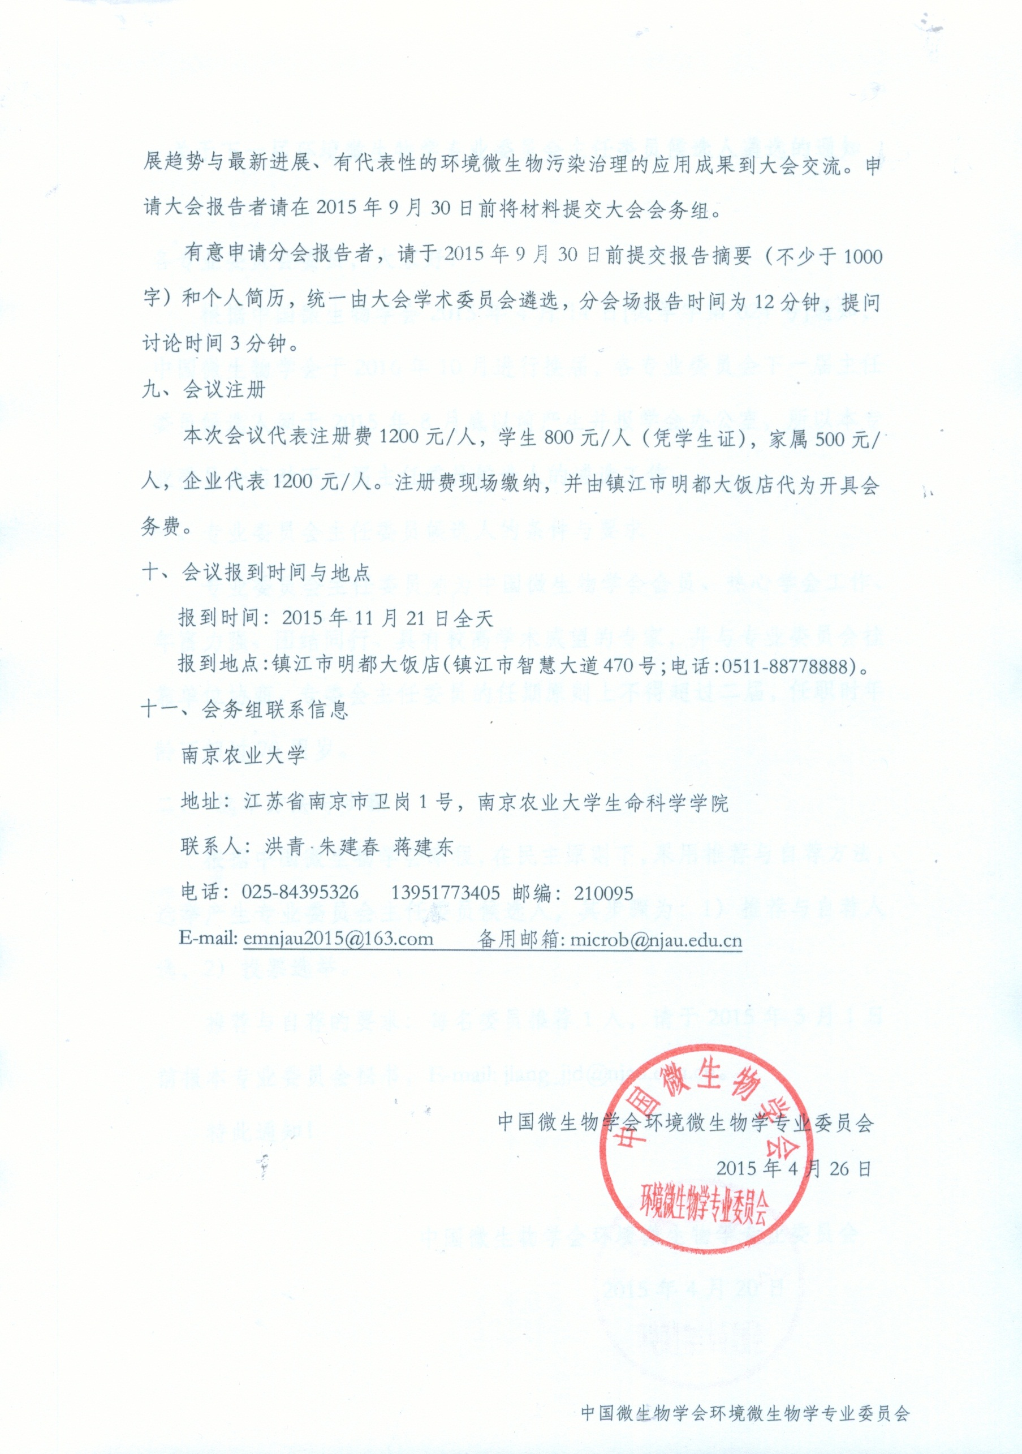有意申请分会报告者，请于2015年9月30日前提交报告摘要（不少于1000字）和个人简历，统一由大会学术委员会遴选，分会场报告时间为12分钟，提问讨论时间3分钟。

**九、会议注册**

本次会议代表注册费1200元/人，学生800元/人（凭学生证），家属500元/人，企业代表1200元/人。注册费现场缴纳，并由镇江市明都大饭店代为开具会务费。

**十、会议报到时间与地点**

报到时间：2015年11月21日全天。

报到地点：镇江市明都大饭店（镇江市智慧大道470号；电话：0511-88778888）。

**十一、会务组联系信息**

南京农业大学

地址：江苏省南京市卫岗1号，南京农业大学生命科学学院

联系人：洪青 朱建春 蒋建东

电话：025-84395326 13951773405 邮编：210095

E-mail: [emnjau2015@163.com 备用邮箱: microb@njau.edu.cn](mailto:emnjau2015@163.com%20%20%20%20备用邮箱:%20microb@njau.edu.cn)

中国微生物学会环境微生物学专业委员会

2015年4月26日

附件1：参会回执

**第十八次全国环境微生物学学术研讨会参会回执**

|  |  |  |  |  |  |
| --- | --- | --- | --- | --- | --- |
| **姓名** |  | **年龄** |  | **性别** |  |
| **职务** |  | | | **职称** |  |
| **工作单位** |  | | | | |
| **联系电话** |  | | E-mail |  | |
| **是否提交论文** | | | **是（）否（）** | | |
| **是否申请大会报告** | | | **是（）否（）** | | |
| **是否申请分会场分组报告** | | | **是（）否（）** | | |
| **是否参加墙报（Poster）交流** | | | **是（）否（）** | | |
| **是否有家属陪同参会** | | | **是（）否（）** | | |
| **住宿（是否愿意合住）** | | | **是（）否（）** | | |
| **是否参加会后生态考察** | | | **是****（）否（）** | | |
| **房间类型** | | | **价格** | | |
| **镇江明都大饭店一期（单间）** | | | **270元（含单早）** **（）** | | |
| **镇江明都大饭店一期（标间）** | | | **270元（含双早） （）** | | |
| **镇江明都大饭店二期（单间）** | | | **380元（含单早） （）** | | |
| **镇江明都大饭店二期（标间）** | | | **380元****（含双早） （）** | | |
| **备用酒店：嘉禾（标间）** | | | **220元（含双早） （）** | | |

注：因11月是镇江宾馆房间相对紧张，请有意参加会议者于2015年7月30日前用E-mail 方式提交给大会会务组，由于宾馆房源有限，先返回执者优先安排。为了大家集中住宿，请尽量合住，谢谢您的合作！未提交回执者在房源紧张时需自行解决。此回执可复印。

附件2：简浩然环境工程奖推荐书

**简浩然环境工程奖推荐书**

**一、 项目基本情况**

|  |  |  |  |
| --- | --- | --- | --- |
| 项 目 名 称 | 中 文 |  | |
| 英 文 |  | |
| 主要完成人 | |  | |
| 主要完成单位 | |  | |
| 主题词 | |  | |
| 项目起止时间 | | 起始： | 完成： |

**二、项目简介**

|  |
| --- |
| 项目主要内容、特点及推广情况（限制字数为500字） |

**三、项目详细内容**

|  |
| --- |
| 请从立项背景；详细科学技术内容；发现、发明及创新点；与当前国内外同类研究、同类技术的综合比较；推广应用情况等几方面进行详细介绍。  （纸面不够，可另增页） |

**四、申请、获得专利情况表**

|  |  |  |  |
| --- | --- | --- | --- |
| 国 别 | 申 请 号 | 专 利 号 | 项 目 名 称 |
|  |  |  |  |
|  |  |  |  |
|  |  |  |  |
|  |  |  |  |
|  |  |  |  |
|  |  |  |  |

**五、主要完成人情况表**

|  |  |  |  |  |  |
| --- | --- | --- | --- | --- | --- |
| 姓名 | 性别 | 单位 | 职称 | 对本项目的主要贡献 | 本人  签名 |
|  |  |  |  |  |  |
|  |  |  |  |  |  |
|  |  |  |  |  |  |
|  |  |  |  |  |  |
|  |  |  |  |  |  |
|  |  |  |  |  |  |
|  |  |  |  |  |  |

**六、附件**

1. 专利证书；
2. 鉴定证书；
3. 应用成果验收证明；
4. 工程应用图片
5. 其他材料